PRESSEMITTEILUNG

Osnabrück, 26. Oktober 2016

Kühlmaschine mit integrierter Telematik und Steuerung per App: Thermo King-Händler verzeichnen auf der IAA großes Interesse an „smarten“ Lösungen für Kühllogistik

Über Bluetooth vernetzt und über Smartphone steuerbar: die neue Serie der Trailer-Kühlmaschinen „SLXi“ von Thermo King stand ganz im Zeichen der diesjährigen IAA Nutzfahrzeuge in Hannover. Konnektivität und energieeffiziente, umweltschonende Lösungen waren mehr denn je gefragt. Die Produktneuheiten SLXi sowie die neue Unterflur-Kühlmaschine UT Spectrum für Mehrkammer-Betrieb fanden entsprechend großen Anklang, berichten die Thermo King-Händler. „Neben Kraftstoffverbrauch und Service sind Konnektivität sowie Geräusch- und Abgas-Reduktion inzwischen entscheidende Kriterien beim Kauf von Kühlaggregaten“, sagt Katrin Koch, Sprecherin der deutschen Händlerschaft. „Die neue SLXi deckt diese Anforderungen ab: sie verbraucht weniger Kraftstoff als die Vorgängerversion, bietet eine integrierte Telematik-Lösung, wird mit dem alternativen Kältemittel R452A betrieben und kann auf Wunsch als geräuschreduzierte Whisper-Variante geliefert werden.“ Zudem plant Thermo King, im Laufe des kommenden Jahres die SLXi zusätzlich in einer Hybrid-Variante mit kombiniertem Diesel-/Elektro-Antrieb anzubieten. Die IAA-Gespräche der Vertriebs-Teams mit Kunden zeigten, dass vor allem die Telematik-Funktion mit Bluetooth, inklusive einer optionalen Geräte-Steuerung über eine spezielle App, sehr gut ankam. Vielfach wurde der Wunsch geäußert, diese Funktionalität künftig nicht nur für Trailer, sondern auch für Motorwagen und Transporter bereitzustellen. Weitere Informationen zu den IAA-Neuheiten SLXi und UT Spectrum gibt es bei den deutschen Vertragspartnern von Thermo King: Euram (Düsseldorf), Josef Große Kracht (Osnabrück), tkv Transport-Kälte-Vertrieb (Ulm), Transportkühlung Thermo King (Hamburg), Thermo King Berlin Transportkälte, Thermo King Oberhausen Blum (Ruhrgebiet), Thermo King Steinsdörfer (Würzburg) sowie Kuss, Eschwey & Co. (Hockenheim).

„Unsere Kunden stehen zunehmend vor der Herausforderung, zeitnahe Temperaturnachweise zu erbringen, sich strengeren Kontrollen zu unterziehen und die permanente Überwachung des eigenen Fuhrparks zu gewährleisten“, berichtet Stefan Meternek, Leiter Marketing und Vertrieb des süddeutschen Händlers tkv Thermo King Süd GmbH. „Deswegen stößt die SLXi mit eingebauter Telematik auf großes Interesse. Die hierfür entwickelte Thermo King Bluebox zu verbauen und mit der TracKing-Telematik zu nutzen, wurde ganz klar als Mehrwert erkannt.“ Diese Einschätzung wird von den Kollegen der Hamburger Transportkühlung Thermo King GmbH geteilt: „Die integrierte Telematik-Lösung und die Bluetooth-Fähigkeit der neuen Kühlmaschinen-Serie ist sehr positiv angekommen“, sagt der Hamburger Vertriebsleiter Uwe Rohlfs. „Viele Kunden regten in den Messegesprächen deswegen an, auch für die kleineren Geräte und Fahrzeugklassen integrierte Telematik-Lösungen zu entwickeln.“ Ähnliches Feedback erhielt auch das Team der J. Große Kracht GmbH & Co. KG, die für den Nordwesten Deutschlands zuständig ist. „Neben dem zunehmenden Interesse an Telematik-Lösungen sind Kraftstoffeinsparungen und der Service allerdings nach wie vor die dominierenden Themen“, sagt Katrin Koch, die bei Große Kracht für das Marketing zuständig ist. Bezug nehmend auf den ersten Punkt laufen die neuen SLXi-Sattelaufliegergeräte laut Hersteller Thermo King mit einer um 10 bis 20 Prozent höheren Kraftstoffeffizienz unter realen Betriebsbedingungen, verglichen mit der Vorgänger-Version. Damit leistet die neue Kühlmaschine auch einen wichtigen Beitrag zur CO₂-Emissionsreduktion. Zudem läuft die SLXi mit dem alternativen Kältemittel R452A, das Thermo King mitentwickelt und als erster Hersteller als Standard in alle Aggregate implementiert hat.

Nicht nur die Produktpalette, auch das Servicenetz wird beständig ausgebaut: Allein in Deutschland sind die autorisierten Thermo King-Vertragspartner mittlerweile mit rund 70 Standorten präsent, und mit ihren zusätzlichen Mobilservice-Einheiten in der Fläche gut aufgestellt. „Die IAA-Gespräche zeigten, dass neben den Produktinnovationen auch das gut strukturierte und wachsende Servicenetzwerk wertgeschätzt wird“, resümiert Händlersprecherin Katrin Koch.

Bildmaterial:

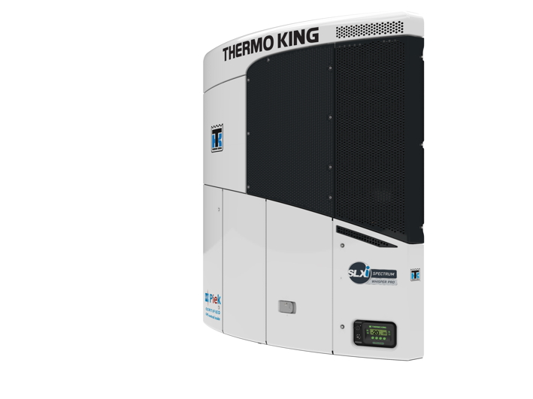
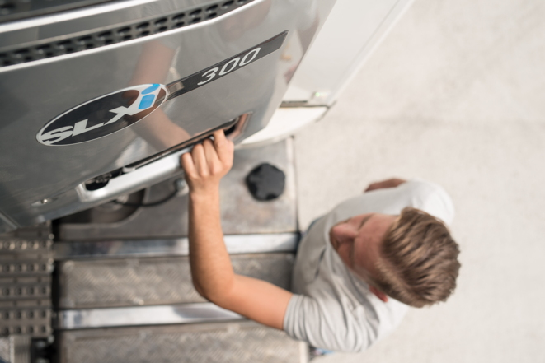
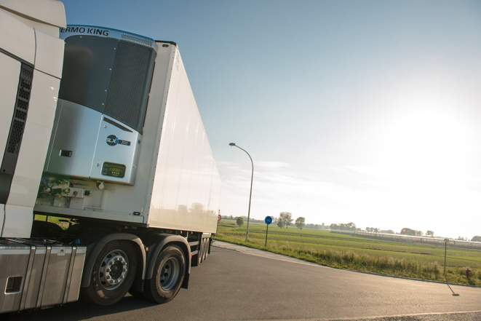

Die neue SLXi-Serie feierte Premiere auf der IAA 2016: Sattelauflieger-Kühlmaschine mit integrierter Telematik

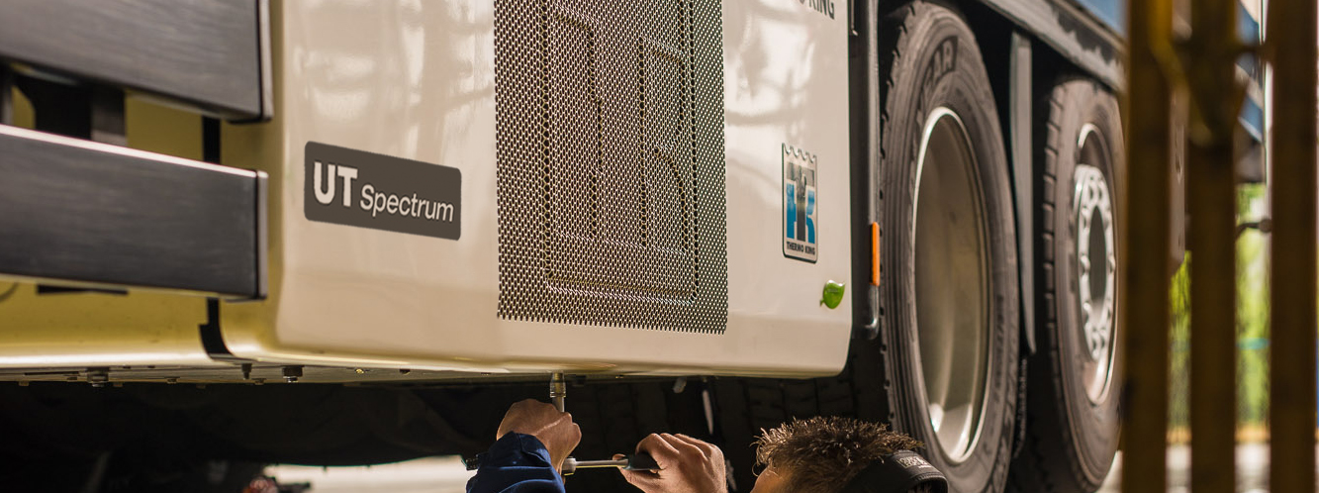

Die neue Unterflur-Kühlmaschine UT Spectrum für Mehrkammer-Betrieb

Bildquellen: Thermo King

Ansprechpartner Thermo King Händlernetz:  Josef Große Kracht GmbH & Co. KG  Katrin Koch – Marketing  Gesmolder Str. 44 - 48  49084 Osnabrück  Tel. 0 541 58473-0  Fax 0 541 58473-51  kk@grosse-kracht.de  www.grosse-kracht.de | Pressearbeit:  Press’n’Relations GmbH Niederlassung Berlin  Bruno Lukas  Boyenstraße 41 - 10115 Berlin-Mitte  Telefon: +49 30 577 00-325  Telefax: +49 30 577 00-324  blu@press-n-relations.de  www.press-n-relations.de

Weitere Informationen:

tkv Transport-Kälte-Vertrieb GmbH  – Thermo King Süd  Himmelweiler 9  89081 Ulm-Nord  Tel. 0731 - 96643-0  Fax 0731 - 96643-40  info@thermoking-sued.de  www.thermoking-sued.de | Thermo King Berlin Transportkälte GmbH  Rudolf Diesel Straße 4  16356 Ahrensfelde  Tel. 030 94002-0  Fax 030 94002-10  info@thermoking-berlin.de  www.thermoking-berlin.de | Josef Große Kracht  GmbH & Co. KG  Gesmolder Str. 44 - 48  49084 Osnabrück  Tel. 0 541 58473-0  Fax 0 541 572925  osnabrueck@grosse-kracht.de  www.grosse-kracht.de
Transportkühlung Thermo King GmbH  Porgesring 24  22113 Hamburg  Tel. 040-226905-0  Fax 040-226905-144  info@thermoking-hamburg.de  www.thermoking-hamburg.de | EURAM GmbH  Landstraße 15 – 17  42781 Haan  Tel. 0 2129 9336-0  Fax 0 2129 9336-26  euram@euram.de  www.euram.de | Kuss, Eschwey & Co. GmbH  Pfälzer Ring 36  68766 Hockenheim  Tel. 06205 - 5031  Fax 06205 - 5032  mail@thermoking-hockenheim.de  www.thermoking-hockenheim.de
Thermo King Oberhausen Blum GmbH  Max-Planck-Ring 7  46049 Oberhausen  Tel. 02 08 - 48 84 54  Fax 02 08 - 48 57 66  blum@thermoking-oberhausen.de  www.thermoking-oberhausen.de | Thermo King Würzburg  Werner Steinsdörfer Transportkälte  Mainfrankenpark 12  97337 Dettelbach  Tel. 09302 9888-0  Fax 09302 9888-29  office@thermoking-wue.de

Thermo King Berlin Transportkälte GmbH
Mit 38 Mitarbeitern und vier Standorten deckt die Thermo King Berlin Transportkälte GmbH den Großraum Berlin ab und ist zudem in Magdeburg/Sachsen-Anhalt vertreten. Der autorisierte Thermo King-Händler betreut Kunden mit Kühlanlagen für Truck und Trailer, Klimaanlagen für Schienenfahrzeuge sowie Busse und bietet einen umfassenden Transportkälte-Service. Ein weiterer Unternehmensbereich umfasst Luftkompressoren und Pumpen für SILU-Fahrzeuge der Marke GHH Rand.

tkv* Transport-Kälte-Vertrieb GmbH – Thermo King Süd
Die tkv* Transport-Kälte-Vertrieb GmbH steht hinter der Marke Thermo King Süd und wurde 1971 in Ulm gegründet. Als Transportkälte-Spezialist und autorisierter Thermo King-Händler vertreibt tkv* hochwertige Transportkühlaggregate und Klimaanlagen für Nutzfahrzeuge. Darüber hinaus bietet das Unternehmen mit 130 Mitarbeitern an vier Standorten in Ulm, München, Stuttgart und Nürnberg ein breites Spectrum an Dienstleistungen rund um die Transportkühlung an. Mit den Niederlassungen und derzeit 20 mobilen Service-Fahrzeugen deckt Thermo King Süd den gesamten süddeutschen Raum ab und zählt hier zu den führenden Dienstleistern.

Euram GmbH
Die Euram GmbH aus Haan bei Düsseldorf ist mit derzeit 70 Mitarbeitern seit Mitte der 70er Jahre autorisierter Thermo King-Händler für Kühlaggregate und unterhält aktuell acht eigene Standorte für den Verkauf und Service von Thermo King-Aggregaten und Zubehör. Zum After-Sales-Service gehört auch ein umfassender Mobilservice mit 13 mobilen Einheiten, die über das Internet abgerufen werden können. Neben Thermo King-Produkten vertreibt das Unternehmen in den Niederlassungen Frankfurt und Saarbrücken zudem GHH-Kompressoren aus dem Hause Ingersoll Rand. Darüber hinaus ist die Euram GmbH offizieller Airva Partner für Deutschland im Bereich Standklimageräte mit 220 Volt.

Josef Große Kracht GmbH & Co. KG
Die in Osnabrück ansässige Josef Große Kracht GmbH & Co. KG mit derzeit 100 Mitarbeitern ist für den nordwestdeutschen Raum seit 1979 autorisierter Vertragshändler von Thermo King. Neben einem umfassenden Produkt- und Dienstleistungsspektrum im Bereich stationärer Kälte mit 50 Mitarbeitern hat sich das Unternehmen auch auf mobile Kältelösungen spezialisiert (50 Mitarbeiter in letzterem Bereich). Für Kühlaggregate der Marke Thermo King bietet Große Kracht einen After-Sales-Service auch im Rahmen von Wartungsverträgen. Isolierausbauten, Busklimatisierung und Telematiksysteme runden das Spektrum im Segment mobile Kälte ab.

Transportkühlung Thermo King GmbH
Mit vier Niederlassungen und insgesamt 37 Mitarbeitern hat sich die Transportkühlung Thermo King GmbH auf den Vertrieb und Service von Thermo King-Kühlaggregaten im Raum Hamburg/Schleswig-Holstein, Bremen und Rostock spezialisiert. Damit ist der autorisierte Thermo King-Partner der Haupthändler im norddeutschen Raum. Neben dem After-Sales-Service für Kühlmaschinen vermittelt das Unternehmen regionale Partner für umfangreiche Kühlfahrzeugreparaturen.

Kuss, Eschwey & Co.
Der Hockenheimer Transportkälte-Dienstleister Kuss, Eschwey & Co GmbH wurde im Jahr 1984 von Jürgen Kuss und Hans Thomas Eschwey als Geschäftsführer in Mannheim/Friedrichfeld gegründet. Nur ein Jahr später wurde das Unternehmen Vertragspartner von Thermo King. 1988 folgte dann der Umzug in die Werkstatt nach Hockenheim. Neben der Reparatur von Thermo King-Kühlaggregaten bietet das Unternehmen ATP-Wiederholungsprüfungen, Temperaturschreiberprüfungen, Dichtheitsprüfungen und die Lieferung sowie den Einbau von Temperaturaufzeichnungsgeräten. Die HACCP-Reinigung, der Verkauf und die Installation von Telematik-Systemen, ein Mobilservice, ein 24-Stunden-Notdienst und ein umfangreiches Ersatzteil-Portfolio runden das Angebot ab.

Thermo King Oberhausen Blum GmbH (Ruhrgebiet)
Die Firma Thermo King Oberhausen Blum GmbH ist ein seit über 45 Jahren bestehendes Unternehmen für Transportkühlung im Zentrum des Ruhrgebietes. Als autorisierter Thermo King Vertragshändler betreut die Firma Blum neben dem Ruhrgebiet auch angrenzende Regionen. Neben der Montage und Wartung von Transportkühlsystemen vertreibt die Firma Blum GPS-Telematiksysteme und komplette mobile Elektro-Kühleinheiten „Cold Cube“ von Thermo King. Des weiteren werden fällige ATP-Wiederholungsprüfungen durchgeführt. Damit leistet die Firma Blum als Meisterbetrieb der Kältetechnik einen wesentlichen Beitrag zur Einhaltung der "Kühlkette", des Umweltschutzes und geltender Hygienevorschriften.

Thermo King Würzburg Werner Steinsdörfer
Thermo King Würzburg, Inhaber Werner Steinsdörfer, vertritt seit 1995 den Raum Würzburg. Im Jahr 1999 bezog das Team das Firmengebäude am Biebelrieder Kreuz im Gewerbegebiet Mainfrankenpark, direkt an der A 3. Neben Reparaturen und Wartungen an Kühlgeräten bietet Thermo King Würzburg ATP-Wiederholungsprüfungen, Dichtheitsprüfungen und Temperaturfühler-Kalibrierungen, geprüft und zertifiziert durch den TÜV Süd. Der Mobilservice ist mit zwei voll ausgestatteten Mobilfahrzeugen 24 Stunden täglich einsatzbereit.

